**Что такое человек?**

Основная философская проблема – происхождение человека и его место в мире.

**Взгляды ученых:**

Демокрит: Человек часть космоса. Человек – микрокосм, часть гармоничного мира.

Аристотель: Человек – живое существо, наделенное разумом и способностью к общественной жизни.

Декарт: «Мыслю, значит существую». Человек – существо разумное.

Франклин: Человек – животное, производящее орудия.

Кант: Человек принадлежит двум мирам: природной необходимости и нравственной свободе.

Фейербах: Человек – венец природы.

Рабле: Человек – животное, которое смеется.

Ницше: Главное в человеке не сознание и разум, а игра жизненных сил и влечений.

Маркс: Человек – продукт и субъект общественно-трудовой деятельности.

**Религиозное представление**:

1) божественное происхождение человека;

2) признание души, как источника жизни, то, что выделяет человека из царства животных;

3) человек – обладатель бессмертной души от бога, в отличие от животных.

|  |  |  |  |
| --- | --- | --- | --- |
|  |  | Естественно-научные | |
|  |  | (материалистические) теории | |
|  |  | Ч. Дарвин | Ф. Энгельс |
| Религиозная | Теория | (1809—1882) — | (1820—1895) — |
| теория | палеовизита | английский | социальный |
|  |  | естествоиспытатель, | мыслитель, |
|  |  | создатель эволюционной теории | политический деятель |
|  |  |  |  |
| Божественное | Человек — | Человек как | Главная причина |
| происхождение Человека Душа — источник человеческого в человеке | создание неземное, пришельцы из космоса, посетив Землю, оставили на ней человеческие существа | биологический вид имеет естественное, природное происхождение и генетически связан с высшими млекопитающими | появления человека— труд. Под влиянием труда сформировались специфические качества человека: сознание, язык, творческие способности |
|  |  |  |  |
|  |  |  |  |

**Научные представления о происхождении человека**:

1) Биология, анатомия, генетика.

**Проблема происхождения человека остается тайной.**

2) Теория естественного отбора (Дарвин)

3) Влияние труда (Маркс)

4) Космическое происхождение (теория палеовизита)/

***Основные отличия человека от животного***

|  |  |
| --- | --- |
| Человек | Животное |
| 1. Обладает мышлением и членораздельной речью. | 1. Существование направля­ется только инстинктами. |
| 2. Может осуществлять со­знательную целенаправленную творческую деятельность. | 2. Подчинено инстинкту, все действия изначально запрограммированы. |
| 3. Преобразует окружаю­щий мир, создаёт материаль­ные и духовные блага. | 3. Приспосабливается к окру­жающей среде, которая опре­деляет его образ жизни. Не может осуществлять коренные изменения своего существова­ния. |
| 4. Может изготавливать орудия труда и использовать их как средства производства материальных благ. | 4. Некоторые животные мо­гут использовать подручные средства, такие как камни, палки. Но ни одно животное не может изготавливать ору­дия труда. |
| 5. Воспроизводит свою не только биологическую, но и социальную сущность; удо­влетворяет материальные и духовные потребности. | 5. Воспроизводит только свою биологическую сущ­ность. |

**Принципиальное отличие человека от животных состоит в понятии «природа человека»:**

**1)** человеческая природа — это врожденная биопсихическая конституция, свойственная человеку как виду;

**2)** человеческая природа — это то, что определяет вечные и неизменные стремления и желания людей;

**3)** человеческая природа лишена врожденных мотиваций и стремлений, это просто специфический способ реакции на внешний мир, способ восприятия мира;

**4)** человеческая природа не является врожденной, напротив, она проявляется в том, что человек способен самостоятельно создавать культурные ценности, моральные идеалы, нормы.

**Человеческой природой называют комплекс основных способностей, обеспечивающих человеку удовлетворение его биологических потребностей и приспособление к окружающей среде.**

**Формы бытия**

Бытие процессов природы, а также вещей, произведенных человеком, т. е. естественная природа и «вторая природа» — очеловеченная природа.

***Бытие человека***

* *Бытие духовное:* внутренний (духовный) мир самого человека, его сознание, плоды его духовной деятельности
* *Социальное бытие:* бытие человека в природе, истории, обществе
* *Индивидуальный аспект* бытия человека Жизнь человека от рождения до смерти
* *Личностный аспект* бытия человека Включенность человека в культуру

***Человек является биосоциальным существом.***

**Антропосоциогенез** — процесс превращения человека как биологического существа в члена общества.

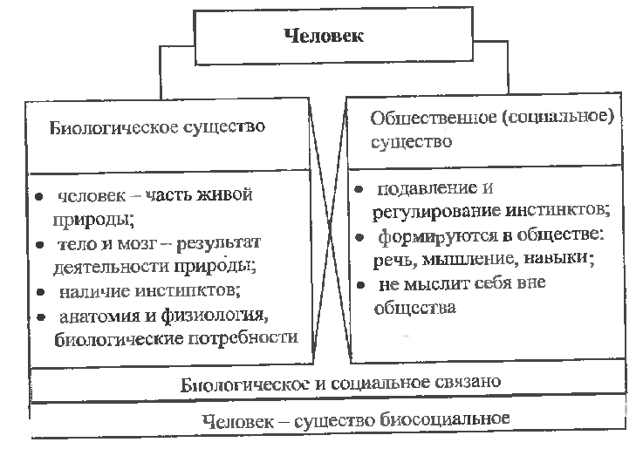

**Потребности и интересы человека**

***Потребность*** *— это нужда в том, что необходимо для существования человека, его нормального функционирования.*

* Потребности: первичные (физиологические) и вторичные (психологические).
* Потребности человека они меняются с течением времени.
* Потребности зависят от условий, в которых живёт человек, от уровня развития хозяйства.

**Физиологические потребности** - это потребность в еде, воде, убежище, отдыхе

**Экзистенциальные потребности** — это потребность в защите от опасностей окружающего мира и потребность в уверенности в том, что все физиологические потребности будут удовлетворены.

**Социальные потребности** — это потребности в чувстве принадлежности к обществу, чувстве социального взаимодействия, чувстве привязанности и поддержки.

**Престижные потребности** — это потребности в самоуважении, в признании личных достижений и компетентности.

**Духовные потребности** — это потребности в самовыражении, в реализации своих потенциальных возможностей и росте как личности.

*Потребности человека составляют основу его интересов.*

**Интерес** — это целенаправленное отношение человека к объекту. Интересы разделяют по их носителю (индивидуальные, групповые и всего общества) и по направленности (экономические, социальные, политические, духовные).

**Способности** — это индивидуальные особенности человека, от которых зависит успешность выполнения им определённого рода деятельности.